13. OÖ LANDESSCHÜLERWETTBEWERB für PTS
Fachbereich Dienstleistungen
15. Mai 2012

INFOTEXT

Im WIFI Linz wurde am 15. Mai 2012 von 9.00 bis 15.00 Uhr der 13. Landesbewerb PTS für den Fachbereich DL von LL Dipl. Päd. Melanie-Chris Eisenrauch durchgeführt.

Der Landesbewerb fand in Zusammenarbeit mit der Wirtschaftskammer/Sektion Dienstleistungen, Gewerbe und Handwerk, Geschäftsstelle 4, OÖ und den Oberösterreichischen Schulsponsoren statt.

Als Ehrengäste waren Fr. FI Eva-Maria Stöllnberger (LSR) und Fr. Dr. Claudia Schwarz (Akademia Superior) geladen.

Der OÖ Landesschülerwettbewerb PTS, Fachbereich Dienstleistungen, ist ein Teambewerb (3 SchülerInnen) und die Beurteilung erfolgt in drei Phasen:
In der 1. Phase beantworteten die SchülerInnen im Zuge der schriftlichen Fachprüfung sechs Fragen aus dem bekannten Fragenkatalog über die Farben- und Gestaltungslehre.
In der 2. Phase gestalteten die SchülerInnen ein Schaufenster eines Reisebüros unter dem Titel „Märchenreise in 1001 Nacht“ unter Verwendung von verschiedenen Materialien (Drahtgitter, Bambus- und/oder Rundstäbe, Dekosand, Bänder, färbige Stoffe und Stoffmalerei, ein Accessoire war frei wählbar). Die Themenstellung war bekannt.
Die 3. Phase war die mündliche Präsentation des Schaufensters: „Erzähle ein Märchen zur Darstellung des Schaufensters“

Die Schaufenster und die verbale Präsentation wurden von Fr. FI i.R. Katharina Ortner (LSR) und Hr. OStR Werner Seel (PH OÖ) in gemeinsamer Absprache beurteilt. Die schriftliche Fachprüfung wurde von LL Dipl. Päd. Melanie-Chris Eisenrauch beurteilt.

Die Siegerehrung für die 1. - 3. Ränge aller Landesbewerbe fand am
25. Juni 2012 im Linzer Landhaus von 11:00 – 12:30 Uhr statt.
Die Urkunden sowie die Pokale werden von Hr. Landesschulratspräsident Fritz Enzenhofer stellvertretend für den Landeshauptmann überreicht.
Zum anschließenden Buffet für PreisträgerInnen, BetreuungslehrerInnen und WettbewerbsleiterInnen wurde herzlich eingeladen.
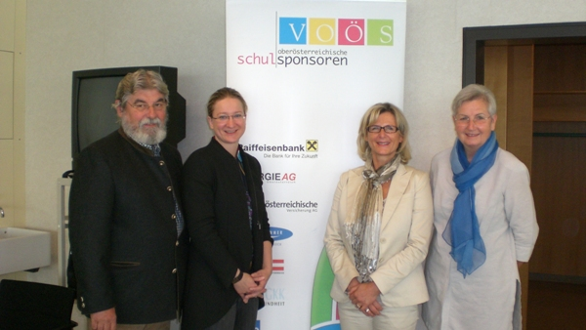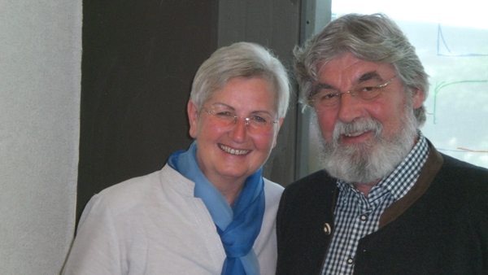

Juror Hr. OStR Werner Seel, Fr. Dr. Claudia Schwarz (Academia Superior), Fr. FI Eva-Maria Stöllnberger, Jurorin Fr. FI i.R. Katharina Ortner

ERGEBNISSE

RANG | SCHULE | TEAM
1. | PTS Mattighofen  (Fl. Anna Frauscher) | Bogner Anja  Hofbauer Anja  Haberl Michaela
2. | PTS Perg > Gruppe 1  (Fl. Gisela Kreimer) | Achleitner Sarah  Leonhartsberger Hanna  Pree Klara
3. | PTS Bad Leonfelden  (Fl. Elfriede Draxler) | Priglinger Linda  Samitschek Andreas  Taferner Magdalena
4. | PTS Enns > Gruppe 1  (Fl. Petra Hawlicek) | Angerer Jasmin  Gruber Lisa  Hotzl Julia
4. | PTS Enns > Gruppe 2  (Fl. Doris Leitner) | Peters Julia  Wimmer Vanessa  Ziegler Sarah
4. | PTS Perg > Gruppe 2  (Fl. Gabriele Neumüller) | Günes Mine  Lapatschka Katja  Reindl Barbara
4. | PTS Steyr  (Fl. Sylvia Hofmeister) | Bilic Emilija  Mekis Vanessa  Paetzel Joan

In OBERÖSTERREICH (als einziges Bundesland) finden seit 2000 jedes Jahr Landesschülerwettbewerbe in den Fachbereichen Dienstleistungen und Tourismus statt.

1. RANG >>> Polytechnische Schule Mattighofen

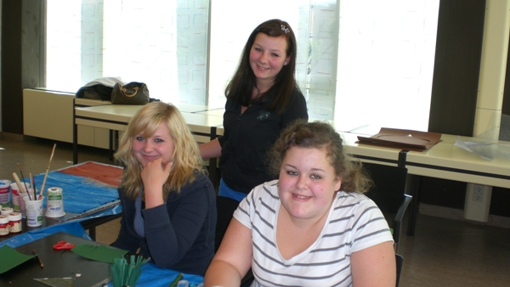
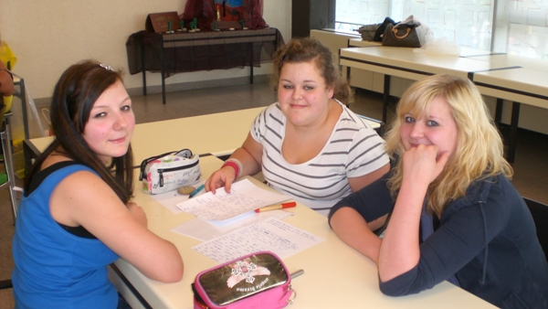

„ZAUBER einer NACHT“
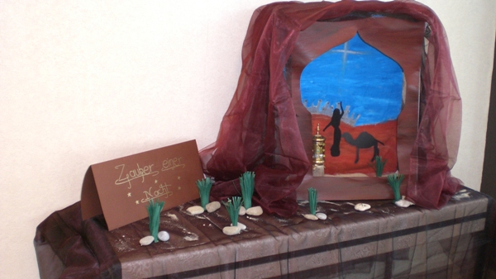

2. RANG >>> Polytechnische Schule Perg > Gruppe 1

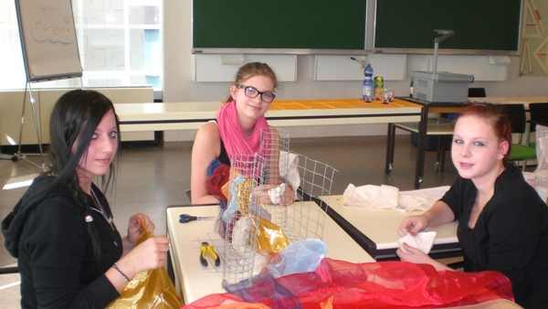

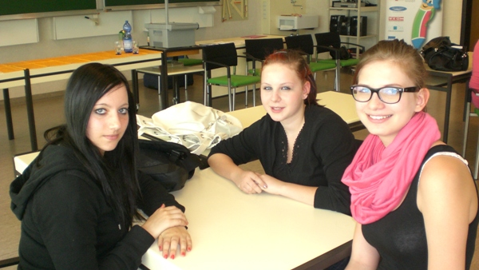

„ZUR BEZAUBERNDEN JEANNIE“

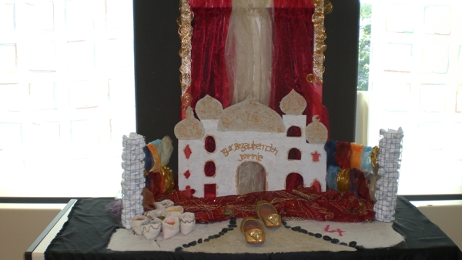

3. RANG >>> Polytechnische Schule Bad Leonfelden

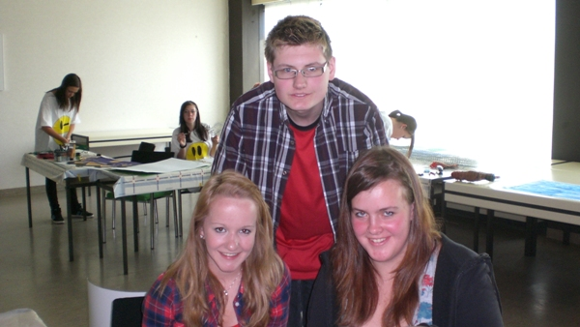
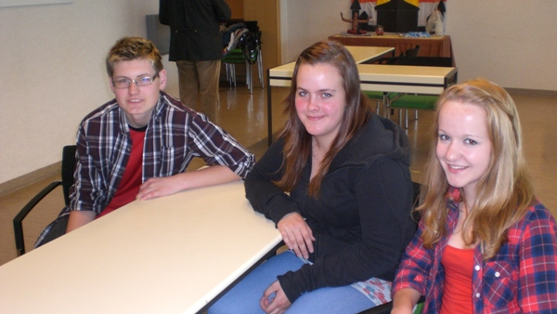

„FAIRY TALE all inklusive“

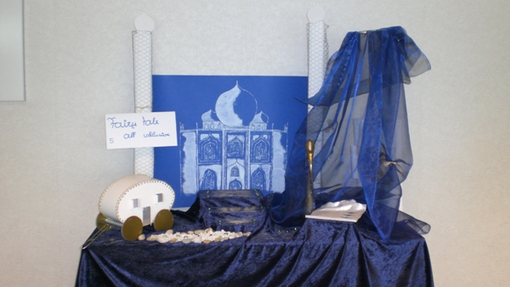

Alle Fotos von Melanie-Chris Eisenrauch

Mit freundlichen Grüßen
Dipl.-Päd. Melanie-Chris Eisenrauch
(Landesleiterin für Polytechnische Schulen OÖ, Fachbereich Dienstleistungen)

